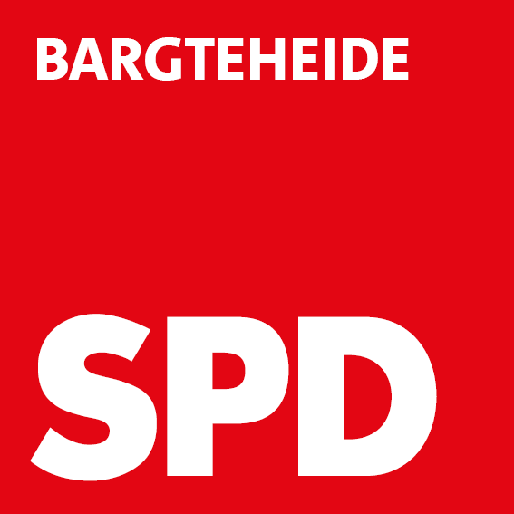

Antrag der SPD-Fraktion & Bündnis 90/Die Grünen für den Ausschuss Umwelt, Klima und Energie am 29.09.2021

Fortführung des „Klimaschutzsfonds Bargteheide“

Sehr geehrter Herr Leidner,

die Fraktionen beantragen für die o.g. Sitzung den nachstehenden Antrag zu behandeln.

Der Ausschuss Umwelt, Klima und Energie fasst folgenden Beschluss:

- Die Laufzeit des „Klimaschutzsfonds Bargteheide“ wird um weitere zwei Jahre verlängert. Die Förderrichtlinie des „Klimaschutzfonds Bargteheide“ gilt entsprechend bis zum 31.12.2023.
- Die Haushaltsreste aus dem Jahr 2020, die bereits übertragen wurden und aktuell für das Haushaltsjahr 2021 zur Verfügung stehen, sollen in das Haushaltsjahr 2022 übertragen werden. Die im Haushaltsjahr 2021 nicht verbrauchten Haushaltsmittel sollen in den beiden darauffolgenden Haushaltsjahren zur Verfügung stehen.
- Die Förderrichtlinie des „Klimaschutzfonds Bargteheide“ wird gemäß der beigefügten Anlage angepasst.
- Die Verwaltung wird gebeten, mit Beginn 2022 gezielte Marketingmaßnahmen einzuleiten, um auf den „Klimaschutzfonds Bargteheide“ noch stärker aufmerksam zu machen.

Begründung:

Beginnend im November 2019 wurde die Einrichtung des „Klimaschutzfonds Bargteheide“ in den Gremien diskutiert und endgültig beschlossen. Dieser ist Teil des Maßnahmenpaketes des einstimmig in der Stadtvertretung beschlossenen „Klima-Aktionsplans der Stadt Bargteheide“.
Aufgrund der im Frühjahr 2020 ausgebrochenen Corona-Pandemie fanden viele förderungsfähige Projekte und gemeinschaftliche Aktivitäten in den Schulen, Vereinen und Verbänden nicht statt. Erschwerend kam hinzu, dass aufgrund längerer personeller Vakanzen und daraus folgender hoher Arbeitsbelastung im Fachbereich kaum Ressourcen für eine gezielte Öffentlichkeitsarbeit rund um den „Klimaschutzfonds Bargteheide“ vorhanden waren. Die Förderrichtlinie wurde von der Zielgruppe zudem als zu starr empfunden.

Dieser Umstand wurde am 19.05.2021 in der digitalen UKE-Sitzung angesprochen.
Fraktionsübergreifend bestand Einigkeit darüber, den „Klimaschutzfonds Bargteheide“ aktiver zu bewerben und die Richtlinie zu vereinfachen.

Mehmet Dalkilinc Ruth Kastner
SPD-Fraktion Bargteheide Bündnis90/Die Grünen-Fraktion Bargteheide

